
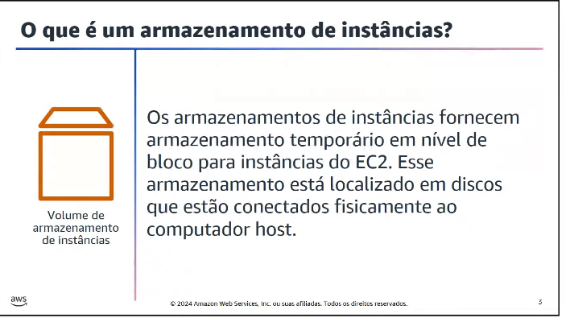
Diferente do ABS ele fez um armazenamento temporário , para uma camada diferente. A nível de bloco, mas temporário. Somente para EC2.
Em discos conectados fisicamente ao computador host.
Ele fica aparte, separado.
Ele pertence aquela instancia.
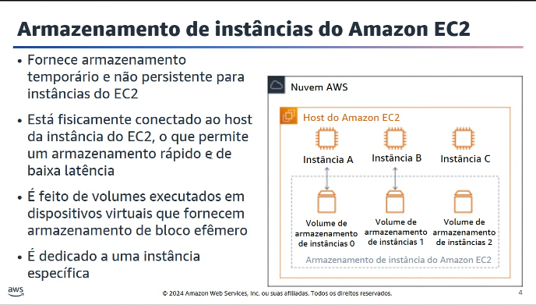
Armazenamento temporário. Palavra chaves
È diferente de todo o resto, ele é um tipo.
Fisicamente conectado , armazenamento rápido e BAIXA LATENCIA
Efêmero – que não dura, vive por um período.
Ele desaparece quando a instancia é terminada.
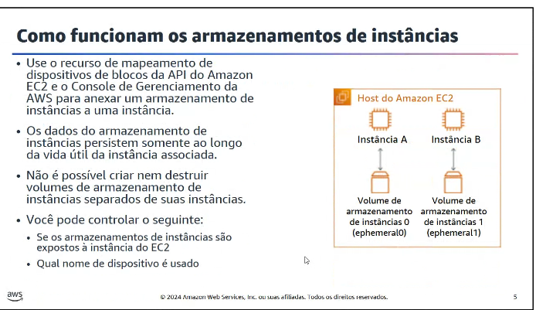
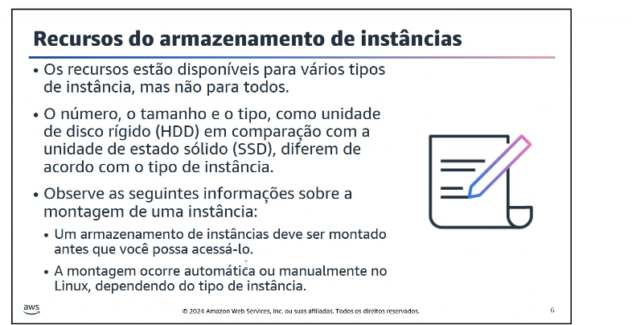
Prova
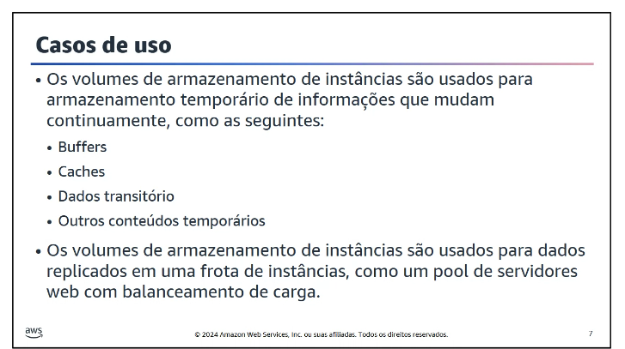
Prova:
Sempre usados temporário , que mudam continuamente.
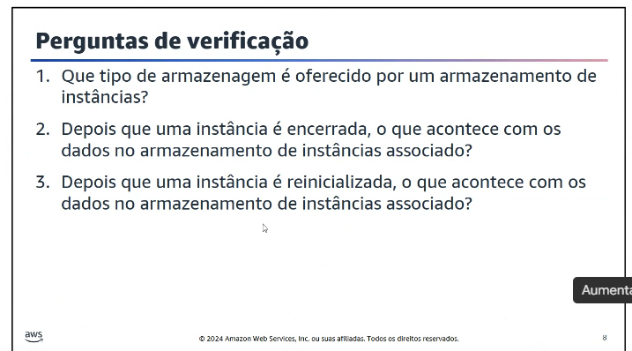
1 temporário nível de bloco

2
Quando ela é encerrada


3- atualizada. Persistem.

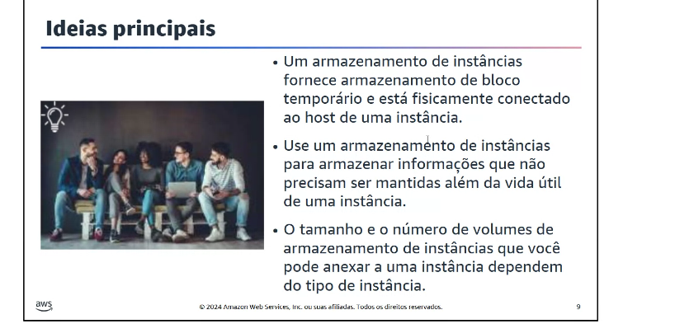
Enquanto a instância exsitir vai persistir os dados

Ele é único armazenamento fisicamente conectado.

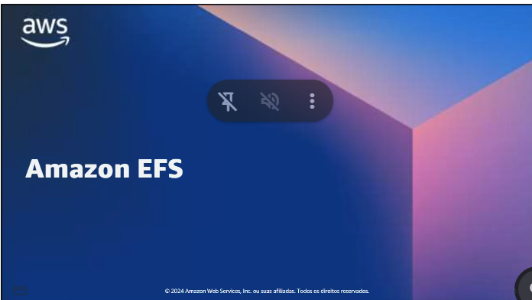
Sistema de arquivo – prova
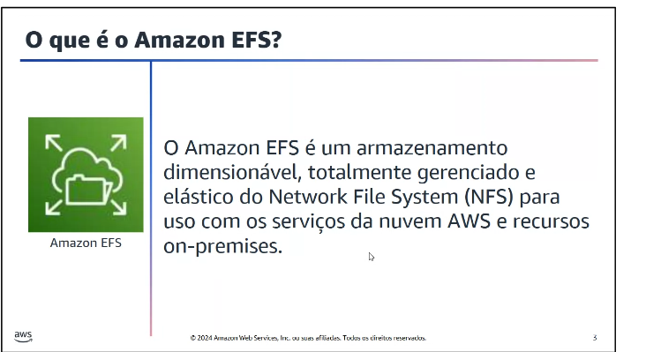
Paas e saas- totalmente gerenciado
NFS == EFS
EFS == NFS
Sistema de pasta compartilhada.
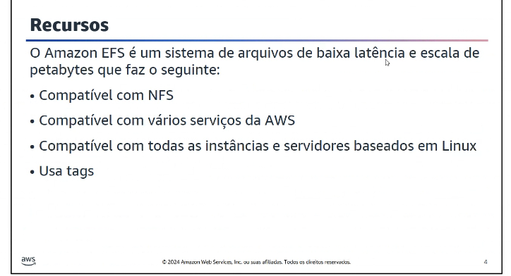
EFS == Linux instancia
Não posso usar no Windows
EFS == Linux
O que eu ganho :
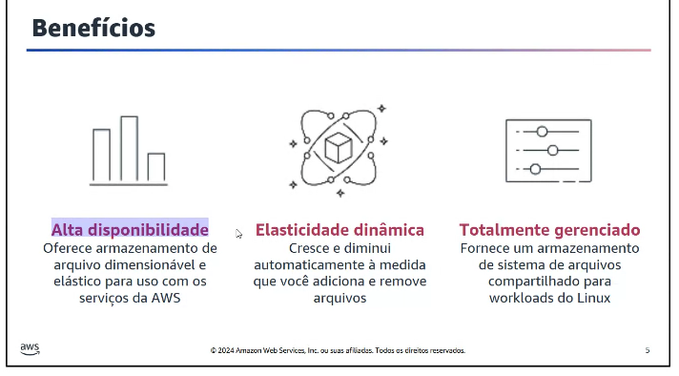
Algumas configuração para desempenho especifico
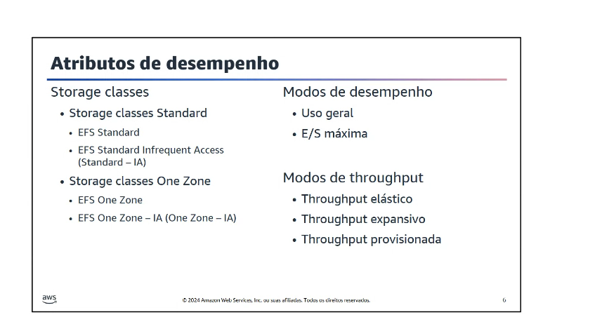
Frenquente- quente – Standard
Não frequente- morno- IA- acesso infrequente. ( acesso infrequente) – não é tão acessado assim.
One Zone- acessado com pouco frequência, mas eu posso recriá-lo.
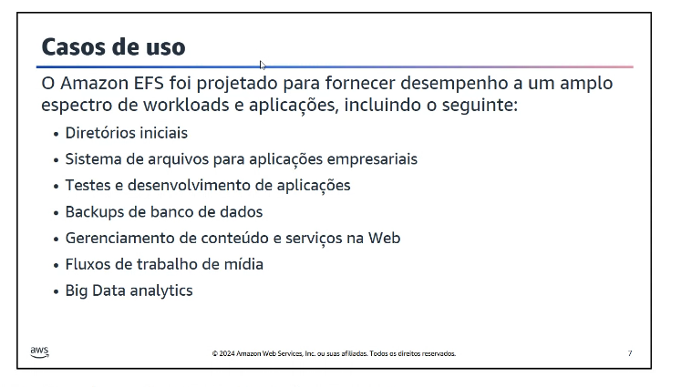
Como ele é construído
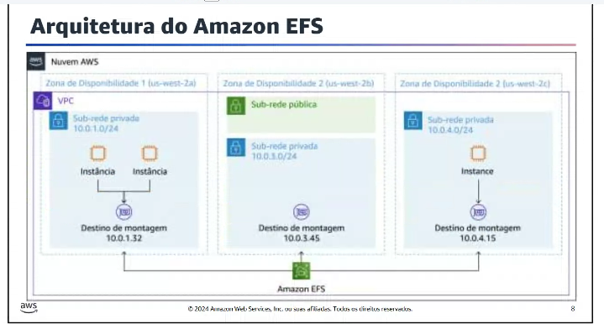
Como funciona
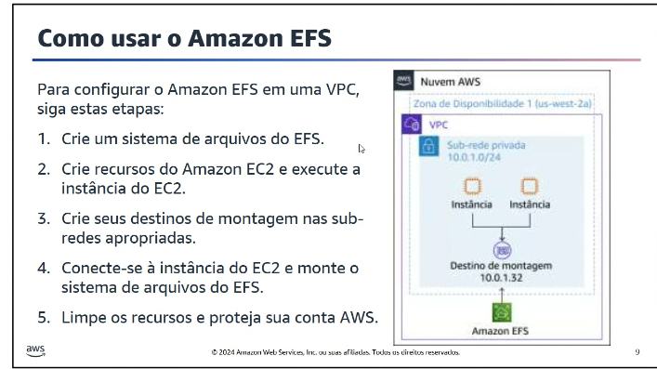
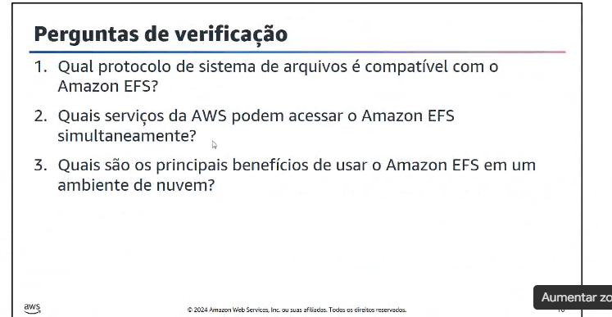
Nfs- protocolo – nfs
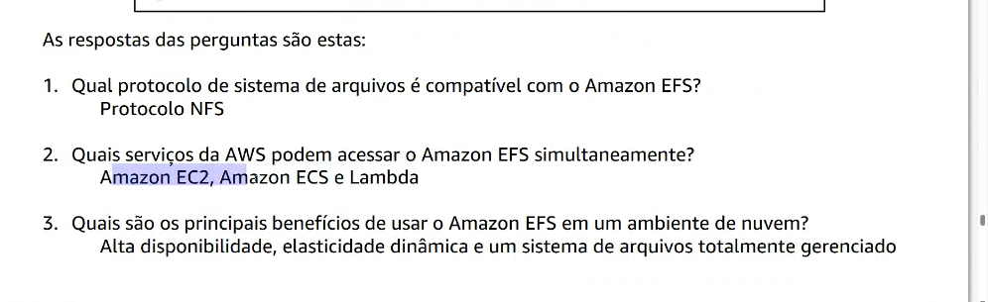
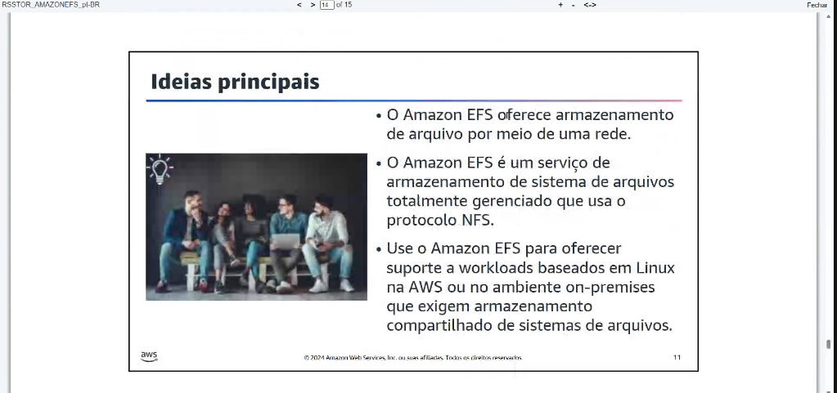
NFS – Linux
EFS == Linux
FSx Windows File Server.

